**第2章 对环境的察觉（1～3节）单元测试**

[21世纪教育网 -- 中国最大型、最专业的中小学教育资源门户网站](http://www.21cnjy.com/)一、**选择题**（每题3分，共60分）

1、如图为盲人在用手指来“阅读”盲文，利用的是皮肤的（　B　）

A．冷觉 B．触觉 C．热觉 D．痛觉

2、 如图，关于声音的四幅图片的说明，正确的是（ D ）

[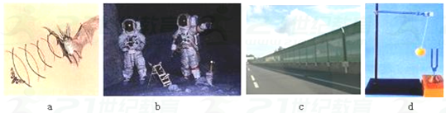](http://www.21cnjy.com/)

A．图片a中的蝙蝠利用发出的电磁波导航

B．图片b表明月球上的宇航员能直接交谈

C．图片c所示的隔音墙表明噪声可以在声源处减弱

[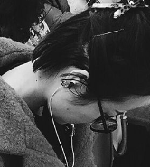](http://www.21cnjy.com/)D．图片d表示声音是由发声体的振动产生的

3、你是耳机一族（如图所示）吗？长期使用耳机可能会损伤对声波敏感的感觉细胞，使听力下降。这些感觉细胞（　C　）21com

A．能形成听觉 B．能够收集声波

C．位于耳蜗内 D．构成传入神经

4、《中国好声音》是一档大型[励志专业音乐](http://www.21cnjy.com)评论节目，也是深受观众欢迎和喜爱的唱歌类娱乐节目。在节目中常常听到导师们说：“某某某，你的声音有很强的辨识度，我很喜欢！”这里所说的“辨识度”主要是指选手唱歌时声音的（　A　）21cnjy.com

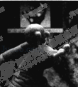A．音色 B．响度 C．音调 D．以上说法均正确

5、 最近巴西工程师将3D打[印技术与医用](http://www.21cnjy.com)B超相结合，给准妈妈腹中胎儿打印了1：1的3D模型（如图所示），作为孩子成长的记录。B超发出的超声波无法被人耳听到，原因是超声波的（ D ） 21

A．速度太快 B．响度太小

C．频率太低 D．频率太高

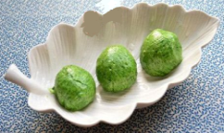6、清明时节，瑞安人有食用清明饼的习俗。清明饼呈现绿色并带有植物清香，产生这种清香感觉的部位是（ A ）  
A.大脑 B.鼻 C.舌 D.眼

7、如图所示，小华将一只正在发声的音叉触及面颊有震感．这个实验是用来探究（ A ）

A．声音产生的原因 B．决定音调的因素

C．声音能否在空气中传播 D．声音传播是否需要时间

8、近年，全国各地掀起跳广场舞[的热潮，广场](http://www.21cnjy.com)舞有益身心健康，但也影响周围居民的生活，为避免给周边居民的生活造成干扰，下列措施合理有效的是（　D　）

A．调节音响的音量，使声音的音调不要太高

B．居民关闭门窗，是在人耳处减弱噪声

C．在广场上安装噪声监测装置，以阻断噪声的传播

D．晚八点半以后停止跳广场舞，以防止噪声的产生

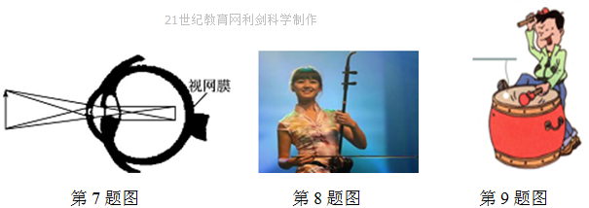9、在学校组织的文艺汇演中，小希用二胡演奏了《二泉映月》，如图所示。演奏过程中，她不断变换手指在琴弦上的位置，其目的是为了改变（　C　）

A. 声音的响度 B. 声音的音色

C. 声音的音调 D. 琴弦的振幅

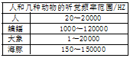10、自然界中，地震、海啸、火山爆发等都能产生次声波。右表是人和几种动物的听觉频率范围，其中能在远距离感觉到火山爆发的是（　C　）

A．人 B．蝙蝠 C．大象 D．海豚

11、下列关于声音的说法错误的是（　D　）

A．音调是由发声体振动频率决定的

B．学业考试期间，学校路段禁止汽车鸣笛，这是在声源处控制噪声

C．“响鼓也要重锤敲”，说明声音是由振动产生的，且振幅越大响度越大

D．“公共场所不要大声说话”是要求人们说话的声音音调要低一些

12、如图，把[装有水的酒杯](http://www.21cnjy.com)放在桌上，用润湿的手指摩擦杯口边缘使其发声，改变水量发现发出的声音不同。对此同学们提出四个问题，其中较有价值且可探究的问题是（ D ）

[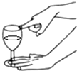](http://www.21cnjy.com/)A．手指摩擦为什么能使杯发出不同声音？

B．声音是由水振动产生的吗？ 21cnkxtj2008

C．音调为什么会随水量变化而变化？

D．音调和水量多少有什么关系？

13、杭州地处江南水乡，气[候温和，当地](http://www.21cnjy.com)人饮食口味偏清淡，平日喜食鱼虾。所有这些，决定了杭帮菜肴注重原汁原味，烹饪时轻油腻轻调料，口感鲜嫩，口味纯美，色、香、味俱全，人们在享用美味佳肴过程中，与色、香、味对应的感觉是（　C　）

A．热觉、味觉、视觉 B．听觉、嗅觉、冷觉

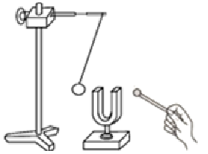C．视觉、嗅觉、味觉 D．触觉、听觉、味觉

14、如图所示，在探究“声音是由物体振动产生的”实验中，将正在发声的音叉紧靠悬线下的轻质小球，发现小球被多次弹开．这样做是为了（　C　）

A. 使音叉的振动尽快停下来 B. 把声音的振动时间延迟

C. 把音叉的微小振动放大，便于观察 D. 使声波被多次反射形成回声

21世纪教育网(http://www.21cnjy.com) -- 中国最大型、最专业的中小学教育资源门户网站15、右图分析判断:“遇到巨大[的声响迅速张](http://www.21cnjy.com)口以免被震破的、将鼓膜的振动传到内耳的、将外界的刺激转变为神经冲动的、将神经冲动传到大脑皮层听觉中枢的”结构依次是（ D ）【来源：21cnj*y.co*m】

A．④①⑦⑧ B．④①⑤③

C．⑧⑥⑤④ D．④⑤⑧⑦

16、下列对耳的描述，正确的是（　D　）21cnkxtj2008

A．鼻咽喉部有炎症时不会通过咽鼓管引起中耳炎

B．耳蜗内有听觉感受器，能产生听觉

[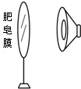](http://www.21cnjy.com/)C．遇到巨大声响时应张口捂耳，防止震破鼓膜

D．人晕车、晕船与前庭、半规管有关

17、在探究人耳怎样听到声音时，可以用肥皂膜模拟人耳的鼓膜。如图所示，当喇叭发声时，肥皂膜将（　A　）21世纪教育网版权所有

A．左右摇摆 B．静止不动

C．一直向右运动 D．一直向左运动

[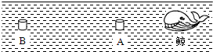](http://www.21cnjy.com/)18、如图所示，相同的[水下录音装置](http://www.21cnjy.com)A、B录下在海里同一位置的鲸发出的同一段声音。A录到的有高、低音，B录到的只有低音，由此可以推测；在海洋中能传播较远距离的声音是（　A　）【来源：21·世纪·教育·网】

A．频率较低的 B．音调较高的 C．能量较小的 D．响度较小的

19、在一根很长的自来水管一端敲一下，另一端的人会听到三次敲击声，请判断传来的三次响声的介质按照先后依次是（  A   ） 21·世纪*教育网

A．铁管、水、空气 B．水、空气、铁管

C．空气、水、铁管 D．水、铁管、空气

20、人耳失聪后就没有听觉，变为“聋子”。引起耳聋的原因是多方面的，如果是听觉神经或听觉中枢受到损害，听觉就很难恢复，如果不是神经性损害，通过医学手段或物理方法也能恢复听力或提高听力，如助听器可帮助提高听力；贝多芬耳聋后用牙齿咬住木棒顶在钢琴上来听自己演奏的琴声，对此，下列说法错误的是（ C ）

A. 说明固体可以传播声音 B. 贝多芬可能是传导性耳聋

C. 贝多芬应该是神经性耳聋 D. 贝多芬的听觉中枢是正常的

**二、填空题**（每空2分，共40分）

21、说出下列现象或事例运用什么感觉。21cnkxtj2008

（1）瞎子摸象： （2）今天气温适中： （3）吃杨梅觉得很酸：

（1）触觉 （2）冷热觉 （3）味觉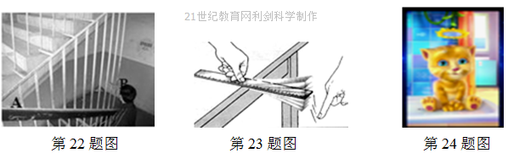教育网

22、最近微信上流传的风哥[说段子中“会](http://www.21cnjy.com)说话的宠物猫”如图所示，很受网民的喜爱，它模仿人的腔调学舌，非常有趣．虽然和人说出的话语义相同，但由于两种声音的 （选填“音调”、“响度”或“音色”）不同，所以能够区别出来，我们**平时**听到的声音**主要**是通过 传入耳中的。

音色 空气

[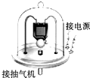](http://www.21cnjy.com/)23、如图所[示，接通电源](http://www.21cnjy.com)，此时能听到电铃发出的声音。现用抽气设备逐渐抽出其中的空气，听到的声音会逐渐 （选填“变大”、“变小”或“不变”），甚至最后听不到声音。这个实验的目的是为了探究声音的_________ （选填“发生”或“传播”）。　　21*

变小；传播

[21世纪教育网 -- 中国最大型、最专业的中小学教育资源门户网站](http://www.21cnjy.com/)24、小明在研究口琴的发声[原理时，拆掉](http://www.21cnjy.com)了口琴外壳，发现在气孔边分布着长短、厚薄都不同的一排铜片（如图所示）。吹口琴时，在气流的冲击下，铜片振动，发出声音。对不同气孔吹气，改变了声音的 ；在同一气孔处用不同的力度吹气，改变了声音的 。【出处：21

音调 响度

25、在人耳的结构中，里面充满了液体和听觉感受器的是_________，把声音放大并传递的是__________，使鼓膜内外空气压力保持平衡的是__________。

耳蜗 听小骨 咽鼓管

26、如图所示，小明与小刚用细棉线连接两个纸杯，制成了一个“土电话”。  
（1）他们利用“土电话”能进行通话，这表明_______能传声。  
（2）相距同样远，讲话者以同样的响度讲话，如果改用细金属丝连接“土电话”，则听到的声音就大些。这一实验现象表明：__________传声效果比较好（选填“金属丝”或“棉线”）  
（3）如果在用“土电话”时，另一个同学用手捏住线上的某一部分，则听的一方就听不到声音了，这是由于线已停止_______。  
（4）如果在用“土电话”时，线没有拉直而是处于松弛状态，则听的一方通过棉线______(填“能”或“不能”)听到对方的讲话声。

（1）固体 （2）金属丝 （3）振动 （4）不能

27、如图是人体耳的结构模式图，请根据图回答问题。

同学们！你们[能够听到上课](http://www.21cnjy.com)的铃声，是因为外界声波先引起[ ] 的振动，再经三块听小骨传到内耳，进而刺激了[ ] 内的听觉感受器，所产生的与听觉有关的信息最终上传到大脑皮层的听觉中枢，产生了听觉。

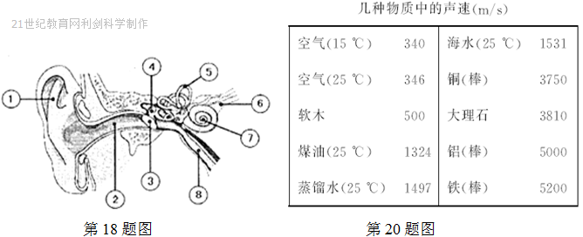

③；鼓膜；⑦；耳蜗